Oznanila  ČRNEČE – Sv. Jakob St., Sv. Andrej;  SV. KRIŽ in  LIBELIČE – Sv.Martin, - MALI SRPAN  29. teden 2026 |  |  | 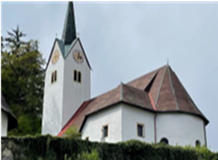  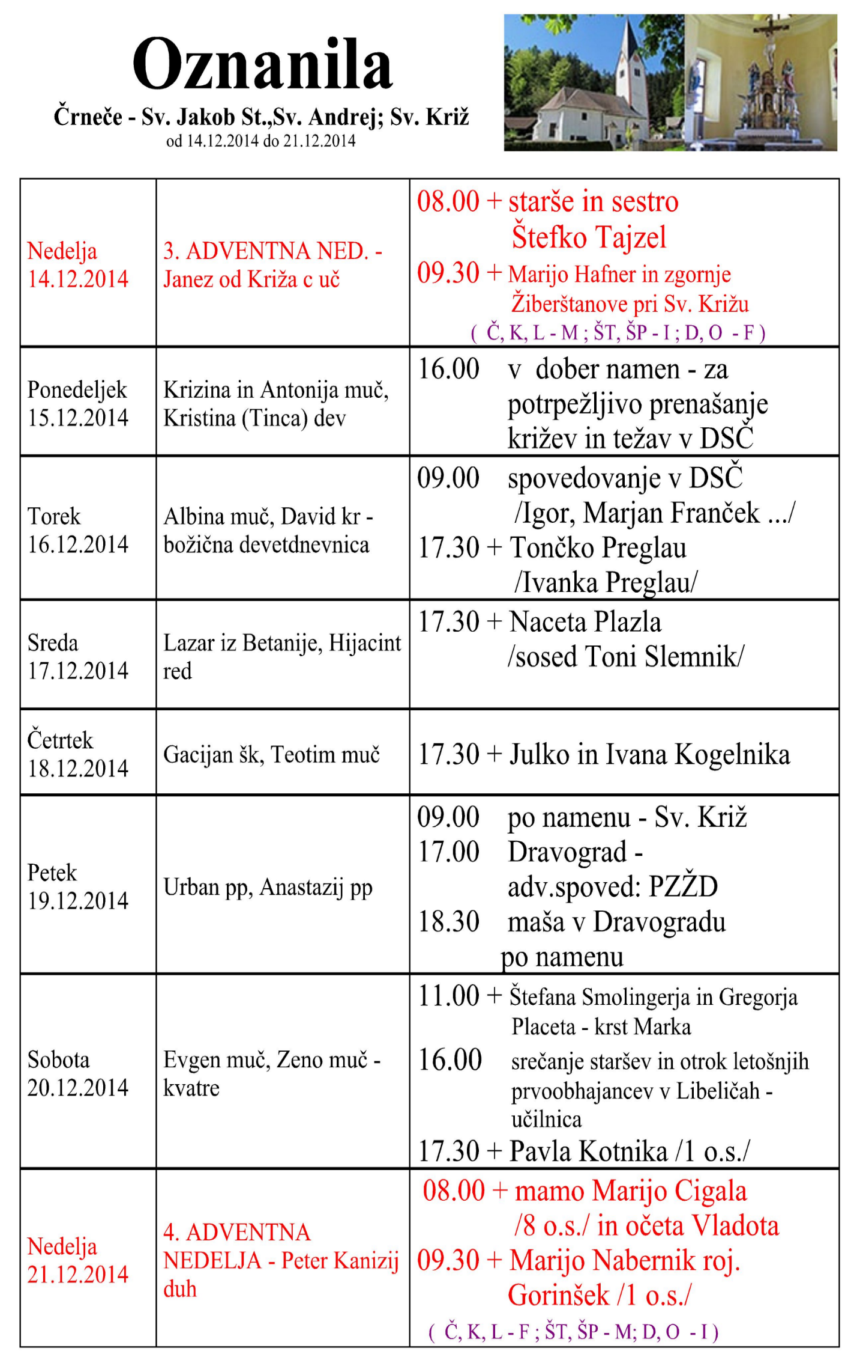  Slika 1
NEDELJA  12. julij | 15. nedelja med letom  Mohor, škof in  Fortunat, diakon,  mučenca | 08:00 za + Toneta Rožiča /Bernarda Glavar/  v Črnečah  11:00 za + Jožico Hribernik v Libeličah
PONEDELJEK  13. julij | Henrik II. cesar
TOREK  14. julij | Bogdan–Deusdedit, šk. | 10:00 Pameče  18:00 po namenu v Črnečah
SREDA  15. julij | Bonaventura, šk., c. uč. | 18:00 po namenu v Črnečah
ČETRTEK  16. julij | Karmelska Mati Božja  Elvira, opatinja | 18:00 za + Ančko Novak/15. dan/ v Libeličah
PETEK  17. julij | Aleš, spokornik  Leon IV., papež | 09:00 za + starše Kaufman pri Sv. Križu
SOBOTA  18. julij | Miroslav – Friderik,  škof, mučenec | 08:00 za + starše: Marjeto in Naceta Čeruja  v Črnečah
NEDELJA  19. julij | 16. nedelja med letom  Arsenij Veliki, puš.  Šmarješka nedelja v  Libeličah | 08:00 za + očeta in moža Fridla Goloba  v Črnečah  10:00 za + Kristo Kunc/Ančka in Milka/  Šmarješka nedelja v Libeličah

Besede so kakor semena, ki padajo v naše duše. Nekatere obrodijo sadove, spet druge se nas ne dotaknejo.
Pomembno je, da človek sliši predvsem božji glas v svojem srcu. Ni dovolj, da ga sliši, ampak ga mora poskušati uresničiti.
Z besedami lahko ljudi razveselimo, osvobajamo, zdravimo in prinašamo upanje. Z besedami pa lahko tudi ranimo, obsodimo, sodimo in zatajimo.
Vprašajmo se, kakšne so naše besede. Kaj delamo z njimi? Prinašamo z njimi svetlobo in radost ali pa z njimi ubijamo?

Odgovarja: Franc Kraner, žpk – sodelavec, tel.: 051685734, e-mail: franc.kraner@rkc.si.
Naročniki mašnih namenov se strinjajo z objavo v tiskanih oznanilih in oznanilih na spletu ter oglasni deski.

